„Djeca nisu naša budućnost, ona su naša sadašnjost. Moramo naučiti ozbiljno razmatrati njihova mišljenja.“ (IZVOR: UNICEFOVO izvješće)

ŠTO ODRASLI OPĆINE STUBIČKE TOPLICE ČINE?
Udružili su se kako bi ostvarili prava i potrebe djece navedene u Konvenciji i programu akcije „Gradovi i općine - prijatelji djece“ .
U Akciju su uključene sve ustanove, odgojno-obrazovne
ustanove, DND Stubičke Toplice, policija, udruge i lokalni mediji.

ŠTO ĆE SE UČINITI?
Uz niz aktivnosti iz 10 navedenih programskih područja posvetit će se promidžbi Akcije, upoznavanju lokalne zajednice sa rezultatima dosadašnjeg rada, izradi zaštitnih programa za djecu, pružat će se potpora djeci s posebnim potrebama, uređivati i opremati dječja igrališta, pomagati ustanovama i udrugama koje skrbe i rade za djecu.

ŠTO VI MOŽETE UČINITI?
Koordinacijski odbor Akcije kojeg vodi načelnik Općine Stubičke Toplice Vladimir Bosnar, ovim putem poziva sve institucije i pojedince koji se još nisu uključili u Akciju da svojim osobnim doprinosom poboljšaju kvalitetu života Vaše i Naše djece i da se u akciju Općina Stubičke Toplice - prijatelj djece uključe na način koji Vam je prihvatljiv i
moguć:
• zapažanjem potreba djece oko sebe,
• sudjelovanjem u realizaciji postojećih aktivnosti
u okviru škole, dječjeg vrtića, socijalne skrbi,
zdravstva, kulture i športa, pomoći roditeljima,
rada udruga i medija,
• pomoć pri prikupljanju podataka i priloga za
završno izvješće Akcije,
• novčanim donacijama i sponzorstvom
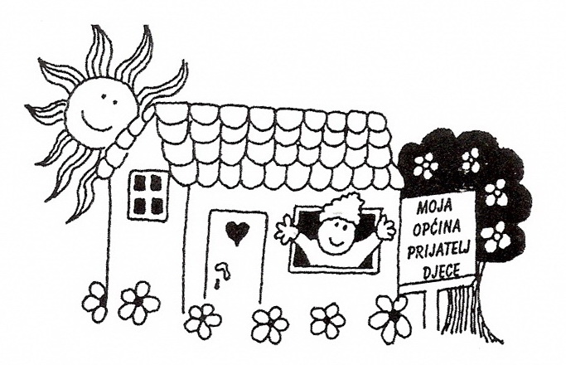
VAŽNO ZA RODITELJE I DJECU:

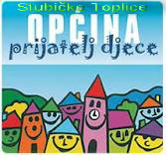

RODITELJI:
• Razgovarajte s djetetom
• Slušajte dijete
• Pokažite djetetu da ga volite
• Imajte povjerenje u njega
• Dajte djetetu prigodu da donosi odluke
• Postavite jasna pravila
• Omogućite mu rješavanje problema
• Često pohvalite dijete
• Ne očekujte od djeteta savršenstvo
• Napadajte problem, a ne dijete
• Učite dijete optimizmu
• Ponašajte se prema njemu s poštovanjem
• Budite djetetu dobar model
• Ne uspoređujte ga s drugom djecom
• Potaknite dijete da pomaže drugima
• Učinite da prava djeteta postanu dijelom života Vašeg i svakog drugog djeteta

DJECA:
• Naučite svoja prava da bi znao/la prepoznati kada ih
drugi krši
• Koristite odgovorno svoja prava
• Sumnjate li u kršenje svojih prava obrati se odraslima
kojima vjeruješ
• O problemima razgovaraj s prijateljem
• Stručnjaci su Vam dužni pomoći
• Piši o pravima za školske ili razradne novine
• Potakni rasprave na satu razrednog odjela
• Recite NE štetnim ovisnostima
• Upoznaj i druge s Konvencijom o pravima djeteta
• Ostanite DJECA, nasmijana i vedra
• Aktivno se uključi u Dječji forum

DJECA STVARAJU VIZIJU OPĆINE U KAKVOJ ŽELE ŽIVJETI

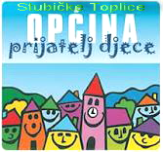
ZA PRIJEDLOGE I REALIZACIJU AKCIJE MOŽETE SE JAVITI U OPĆINU STUBIČKE TOPLICE, VIKTORA ŠIPEKA 16, STUBIČKE TOPLICE
tel. 049-282-733
KOORDINACIJSKI ODBOR AKCIJE

OVA AKCIJA ŽELI POBOLJŠATI I ULJEPŠATI ŽIVOT DJECE ! MJEŠTANI, RODITELJI, DJECO, POMOGNITE DA VAŠA OPĆINA ČIM PRIJE POSTANE - PRIJATELJ DJECE!
U Stubičkim Toplicama, 2012.g.

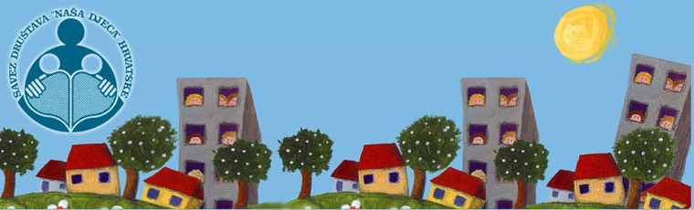

Akciju pod nazivom „Gradovi i općine – prijatelji djece“ 1999. godine su pokrenule i vode dvije udruge: Savez društava Naša djeca Hrvatske i Hrvatsko društvo za preventivnu i socijalnu pedijatriju dok na lokalnoj razini, u gradovima i općinama, Akciju vode koordinacijski odbori.. Pokrovitelj Akcije je Ured UNICEF-a za Hrvatsku, a od 2005. do 2008. Akcija se provodila i uz suradnju Ministarstva obitelji, branitelja i međugeneracijske solidarnosti.

CILJ AKCIJE je motivirati tijela lokalne uprave i samouprave, stručne službe, ustanove za djecu, pravne subjekte, udruge građana, te roditelje i djecu u lokalnim zajednicama da potpunije i brže ostvaruju prava i potrebe djece, priznata u Konvenciji UN-a o pravima djeteta koja obvezuje sve odrasle da čine što najviše mogu kako bi se svako dijete potpuno i skladno razvijalo i pripremilo za život i korisno djelovanje u zajednici.

PROGRAM GRADOVI I OPĆINE PRIJATELJI DJECE OMOGUĆUJE:
1. stvaranje zajedništva odraslih u kreiranju programa za djecu
2. međusektorsku suradnju,
3. aktivnu participaciju djece u zajednici,
4. povezivanje gradova i općina koji imaju zajednička opredjeljenja za djecu
5. utjecaj na definiranje nacionalne strategije u korist djece.

POSEBNA VRIJEDNOST AKCIJE:
Ovo je društvena i stručna aktivnost, koja se temelji na implementaciji Konvencije UN-a o pravima djeteta i to na LOKALNOJ RAZINI.

Općina Stubičke Toplice je donijela 2010. godine Zaključak o pristupanju akciji

PROGRAM AKCIJE

DA BI DOBIO POČASNI NAZIV:
GRAD/OPĆINA-PRIJATELJ DJECE TREBA OSTVARITI ZAHTJEVE U OVIH DESET PROGRAMSKIH PODRUČJA:

1. Program i plan grada / općine za ostvarivanje prava i
potreba djece
2. Namjenska novčana sredstva u gradu / općini za
razvoj, zaštitu i odgoj djece
3. Podrška i pomoć udrugama koje imaju programe za
djecu te uključivanje djece u osmišljavanje odluka
koje se na njih odnose
4. Dijete u sigurnom i zdravom gradu / općini
5. Zdravlje djece
6. Odgoj i obrazovanje
7. Socijalna skrb za djecu
8. Kultura i šport djece i za djecu
9. Slobodno vrijeme i rekreacija djece
10. Podrška i pomoć roditeljima u skrbi i odgoju djece

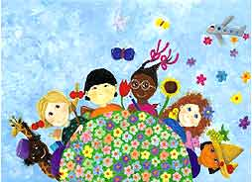

KOJIM SE PRAVIMA BAVI KONVENCIJA UN-a
O PRAVIMA DJETETA?
Pravom preživljavanja – svako dijete mora imati osigurane osnovne uvjete za život
Razvojnim pravima – svako dijete mora imati osigurane uvjete u kojima će se moći razvijati kao cjelokupna ličnost
Zaštitnim pravima – nijedno dijete ne smije biti diskriminirano, zlostavljano, zanemarivano ili izrabljivano
Pravima sudjelovanja – svako dijete mora imati aktivnu ulogu u svom životu

KOJA SU PRAVA DJECE?
Svako dijete ima pravo:
• na zaštitu od diskriminacije
• na život
• na odgovornost obitelji i društva
• na osobni identitet
• na život s roditeljima
• na slobodu izražavanja, mišljenja i vjere
• na slobodu udruživanja
• na privatnost
• na informacije
• na zaštitu od nasilja i zanemarivanja
• na posebnu zaštitu i skrb kad je izbjeglica
• na posebnu zaštitu ako ima teškoće u razvoju
• na zdravstvenu zaštitu
• na besplatno, obvezno i kvalitetno obrazovanje
• na vlastitu kulturu
• na odmor i slobodno vrijeme
• na zaštitu od teškog rada i izrabljivanja
• na zaštitu od zlouporabe droga
• na upoznavanje s Konvencijom o pravima djeteta


„Planirati nešto za djecu bez da se njih pita o tome je apsolutna glupost.“ (dječak iz Norveške, 11.g.)
...jer su djeca najbolji eksperti za dječji život...

